Шандро Валентина Николаевна,
учитель информатики,
без категории,
МБОУ «СОШ №5»,
город Абакан Республика Хакасия.

Методическая разработка урока
«Алгоритм – модель деятельности исполнителя алгоритмов.
Исполнитель Чертежник. Управление Чертежником».

Предмет, класс: Информатика, 7 класс.
Раздел программы: «Алгоритмика».
Урок №.
Тема урока: «Алгоритм – модель деятельности исполнителя алгоритмов. Исполнитель Чертежник. Управление Чертежником».
Тип урока: комбинированный урок.
Когнитивные цели:
- планируется, что к окончанию урока ученики смогут успешно выполнить тест в программе MyTestStudent на знание основных понятий: алгоритм, исполнитель, формальный исполнитель, неформальный исполнитель; режимы работы исполнителя, система команд исполнителя, управление; иметь представление об алгоритме как модели деятельности исполнителя; приводить примеры.
- предполагается, что учащиеся к окончанию урока будут владеть первоначальными навыками работы в исполнителе «Чертежник»: осуществлять запуск программы, включать модуль Чертежник; знать систему команд исполнителя Чертежник, среду обитания, структуру программы.
Цели личностного развития учащихся:
- способствовать развитию у обучаемых продуктивного, аналитического мышления: умению выделять главное из прочитанного текста, сопоставлять, излагать свои мысли, обобщать имеющуюся информацию;
- поддерживать познавательную активность, интерес к предмету через использование интерактивной доски, исполнителя «Чертежник»;
- создавать условия, обеспечивающие формирование у учеников навыков самоконтроля.
Здоровьесберегающие цели:
- обеспечивать условия для сохранения здоровья учащихся в процессе учебной деятельности через создание благоприятного физического и эмоционального климата.

Задачи:
- добиться усвоения учащимися основных понятий, используя на уроке различные виды деятельности (беседа, самостоятельная работа, опрос, демонстрация видеофрагмента);
- повысить продуктивность урока за счет использования на уроке системы дистанционного тестирования MyTestStudent, алгоритмической среды «Кумир»;
- формировать необходимые навыки самостоятельной учебной деятельности, работая с учебным материалом, тестовыми заданиями.

Методы и приёмы обучения: информационно-поисковый (работа с учебным материалом); частично-поисковый (эвристическая беседа), наглядно-образный (первичное ознакомление с исполнителем «Чертежник»).

Оборудование и материалы к уроку: учебный материал («Алгоритм и исполнители»), система дистанционного тестирования MyTestStudent, персональный компьютер учителя, экран, проектор, мультимедийный мобильный комплекс (15 ноутбуков), исполнитель «Чертежник», файлы презентации «Актуализация знаний», «Исполнитель Чертежник», тест для самопроверки «Алгоритм и исполнители».

Формирование ключевых компетенций:
- учебно-познавательная (организовывать рефлексию, самооценку своей учебно-познавательной деятельности, делать выводы);
- информационная (владеть навыками работы с источниками информации, самостоятельно осуществлять поиск, анализ, отбор и обобщение информации);
- компетенция личностного самосовершенствования (владеть навыками мышления, общеучебными навыками, уметь заботиться о собственном здоровье).

Фундаментальные образовательные объекты: информация, алгоритм, исполнитель, управление.

Мини проблемы урока:
- Любое ли описание последовательности действий будет алгоритмом?
- Исполнитель алгоритмов – это кто или что?
- В чем состоит разница между формальными и неформальными исполнителями?
- Когда возникает отказ исполнителя «не могу», «не понимаю»?

Образовательная продукция: конспект урока.

Этапы урока по минутам:
 | Организационный момент, объяснение структуры урока, постановка его целей. | 1 минута
 | Актуализация знаний. | 5 минуты
 | Постановка темы и мини проблемы урока. | 1 минута
 | Изучение нового материала. Работа с учебным материалом. Составление конспекта. | 10 минут
 | Физкультминутка. | 1 минута
 | Первичная проверка понимания учащимися нового материала. | 5 минут
 | Проверка усвоения полученных знаний с помощью тестирования. | 5 минут
 | Первоначальное знакомство с исполнителем Чертежник. | 10 минут
 | Рефлексия. Подведение итогов урока. Задание на дом. | 2 минуты

Описание хода урока

Этап урока | Форма работы | Средства обучения | Деятельность учителя | Деятельность ученика | Формируемые УУД
- Организационный. | Фронтальная работа. |  | Приветствует учащихся, организует самоконтроль готовности класса к уроку, сообщает структуру урока, ставит общие цели урока. | Приветствуют учителя. Определяют готовность к уроку (на столах находится необходимый к уроку материал, предметы). | Личностные: - выражать положительное отношение к процессу познания.  Регулятивные: целеполагание, планирование учебной деятельности согласно поставленным целям.  Коммуникативные: умение слушать и слышать.
- Актуализация знаний  (включение учеников в мыслительную деятельность). | Фронтальная работа (беседа). | Презентация «Актуализация знаний». | Выводит на экран слайд 1.  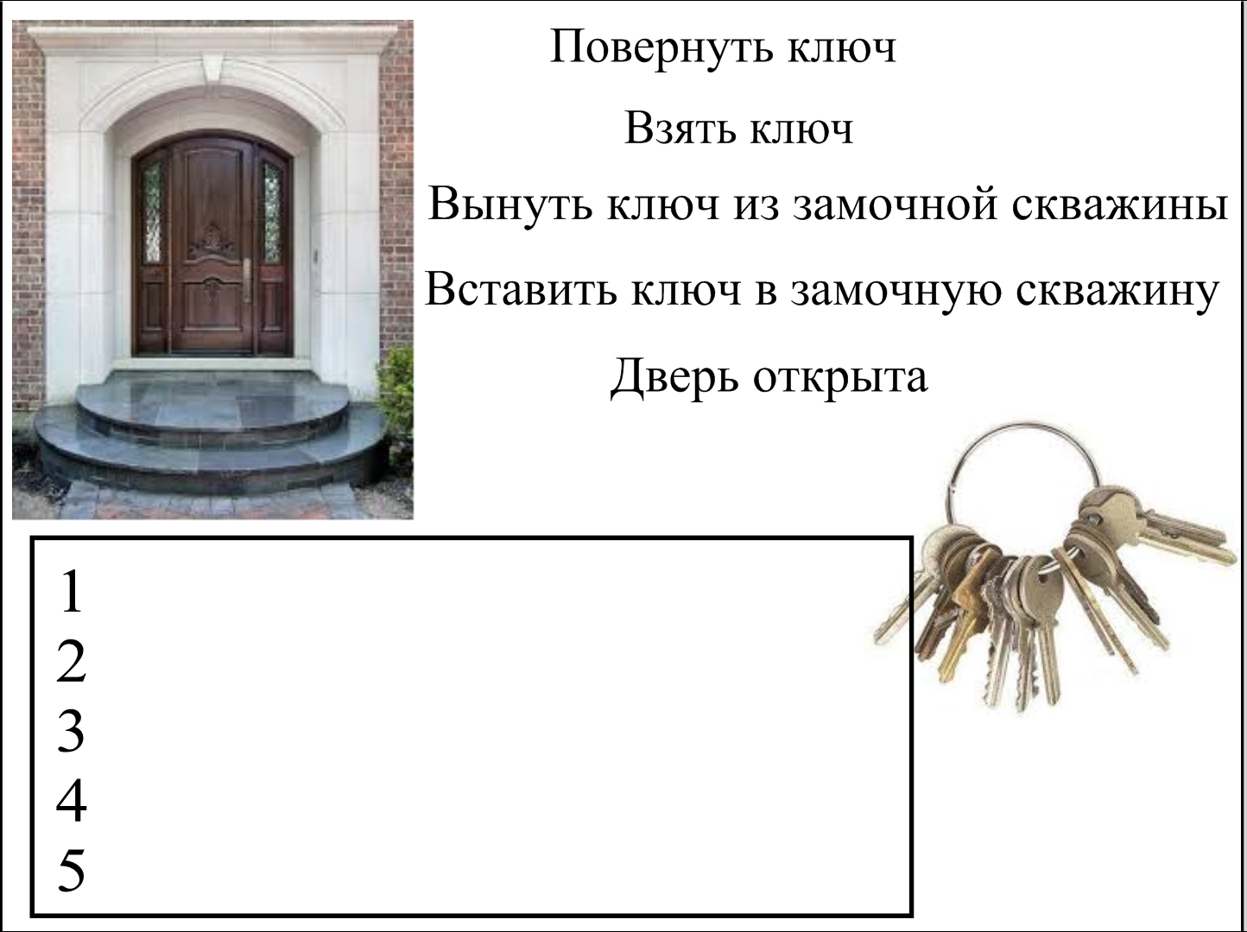  Задает вопросы.  - Что вы можете сказать об информации, которая содержится на слайде?  - Что необходимо выполнить, чтобы данный перечень команд стал алгоритмом? Кто выйдет к доске и расположит их в правильном порядке? Как мы можем назвать данный алгоритм?  - Любое ли описание последовательности действий будет алгоритмом?  Выводит на экран слайд 2  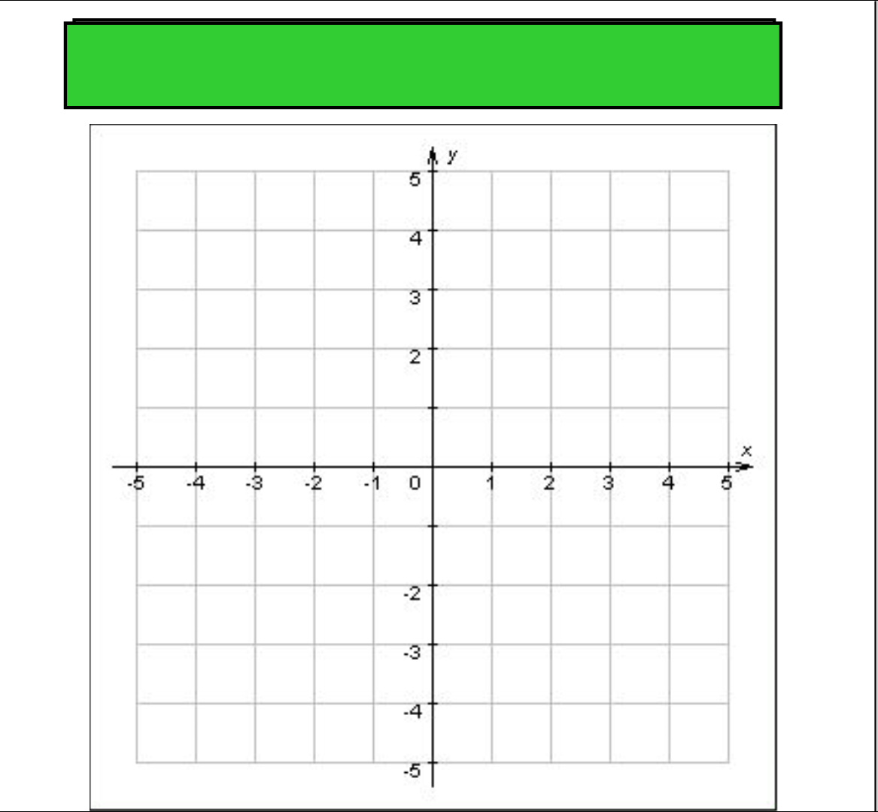  - Что это, ребята?  - Расставьте, пожалуйста точки (слайд 3).  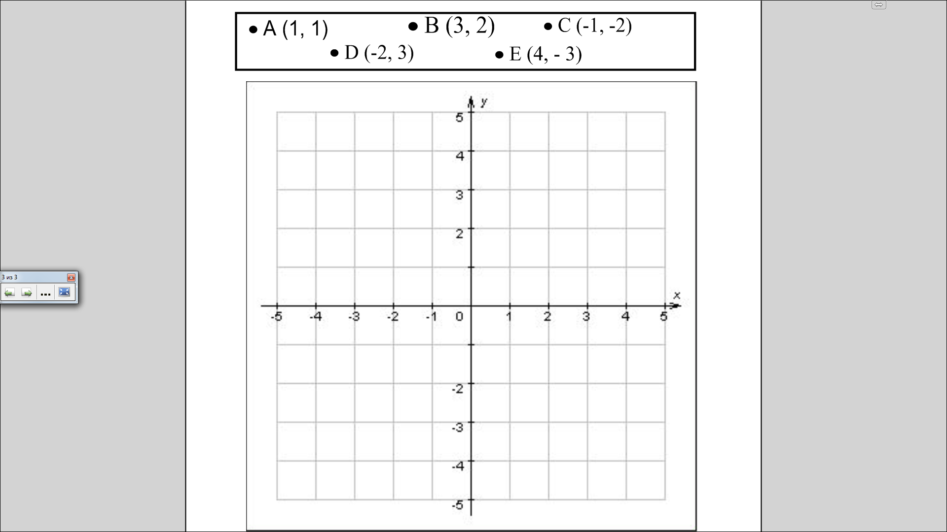 | Ответы учеников.  - На слайде представлен список, перечень команд.  - Расположить команды в правильном порядке. Один ученик выходи к доске и располагает команды в следующем порядке (слайд 1)  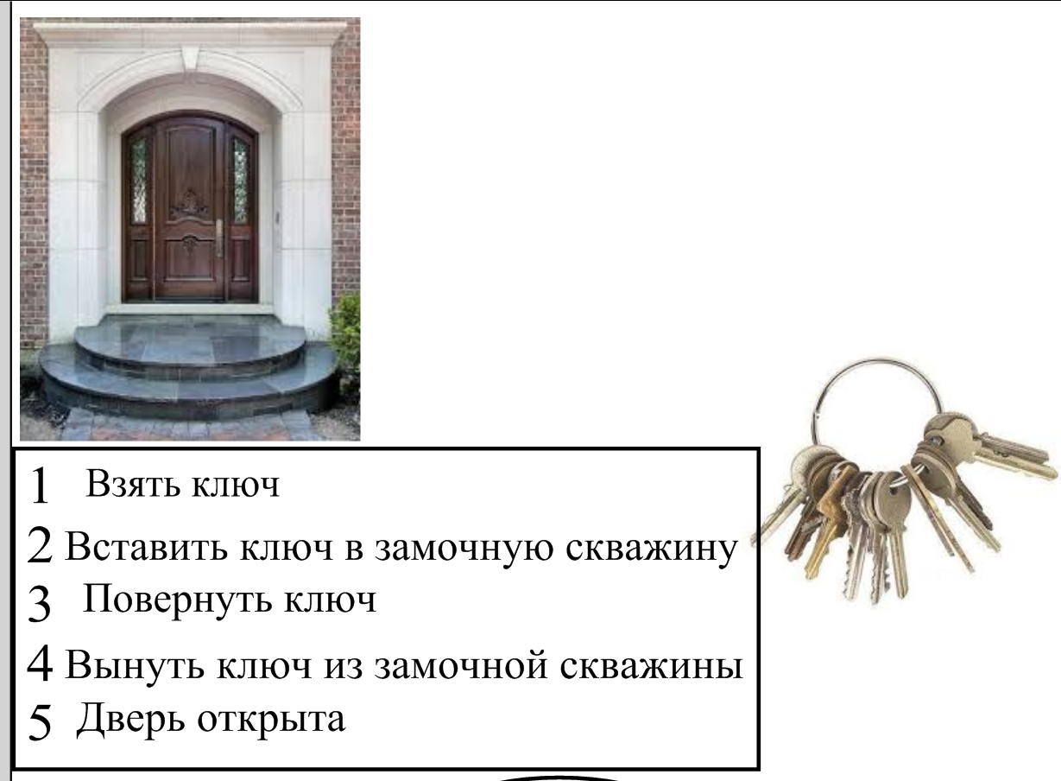  Дают название данному алгоритму.  - Нет. При составлении алгоритма, должны быть четко определены исходные данные и результат.  - Это система координат (декартова система координат).  - Один ученик выходит к доске и расставляет точки на декартовой системе координат.  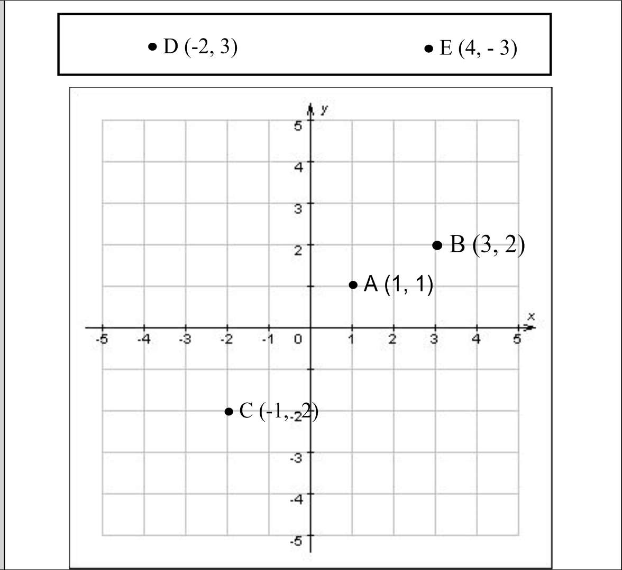 | Познавательные: логические: анализ представленной информации, выделение нужной информации.  Регулятивные: составление последовательности действий. Коммуникативные: умение слушать и вступать в диалог, участвовать в коллективном обсуждении вопросов.
- Постановка темы и мини проблемы. | Фронтальная работа. | Презентация «Актуализация знаний». | Подводит детей к формулированию темы.  Задаёт вопросы.  - Ребята, о чем у нас сегодня пойдёт речь на уроке?  - Для кого разрабатываются алгоритмы? Где используется система координат?  Формулирует тему урока.  Выводит на экран слайд 4 с основными понятиями, которые учащиеся должны усвоить на уроке.  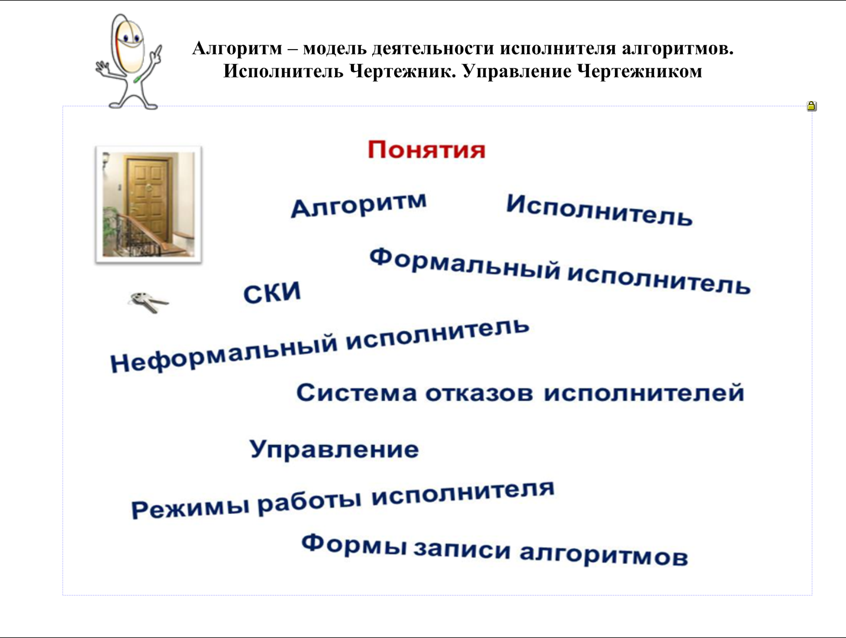 | Ответы учеников.  - Об алгоритмах. О системе координат.  - Для исполнителя (для людей). В жизни, в шахматах, в географии, на математике…  С помощью учителя формулируют тему, записывают в тетрадь тему урока «Алгоритм – модель деятельности исполнителя алгоритмов. Исполнитель Чертежник. Управление Чертежником». | Личностные: смыслообразование.  Регулятивные: целеполагание, планирование учебной деятельности.  Познавательные: общеучебные: формулирование темы  Коммуникативные: умение слушать и вступать в диалог, участвовать в коллективном обсуждении вопросов.
- Изучение нового материала. Работа с электронным учебником. | Самостоятельная индивидуальная работа. | Система дистанционного обучения «Прометей»,  § 3.1 «Алгоритм и исполнители» электронного учебника «Информатика. 7 класс», раздаточный материал. | Ставит учебную задачу, озвучивает вопросы (мини проблемы), на которые учащиеся должны дать ответы в процессе работы с учебным материалом. Нужно в тексте найти ответы на следующие вопросы и подчеркнуть карандашом. Этот материал останется у вас в качестве конспекта, вклеите в тетрадку (раздаточный материал с вопросами и учебный материал). | На столах у учащихся лежат листочки с учебным материалом и раздаточный материал с вопросами (мини проблемами).  1. Исполнитель алгоритмов – это кто или что?  2. Назовите типы исполнителей?  3. В чем состоит разница между формальными и неформальными исполнителями?  4. Как вы понимаете понятие «Круг решаемых задач».  5. Что называется «Системой команд исполнителя»?  6. Объясните понятие «Система отказов исполнителя»? Когда возникает отказ исполнителя «не могу», «не понимаю»?  7. Какие режимы работы предусмотрены для большинства исполнителей?  8. Что называется управлением?  9. Дайте определение понятию «алгоритм».  10. Назовите формы записи алгоритмов.  Работают с учебным раздаточным материалом (Приложение №1). Отвечают на поставленные вопросы. | Регулятивные: планирование учебной деятельности.  Познавательные: общеучебные: поиск и выделение необходимой информации, смысловое чтение.
- Физкультминутка | Индивидуальная работа. |  | Организует выполнение упражнений на снятие умственной усталости. | Выполняют упражнения для глаз. | Личностные: забота о своем здоровье.
- Первичная проверка понимания учащимися нового материала. | Фронтальная работа (беседа) |  | Предлагает ответить на вопросы (раскрыть мини проблемы), указанные в раздаточном материале, организует диалог. | Дают ответы, раскрывают проблемные вопросы, вступают в беседу, дополняют, приводят примеры. | Познавательные: общеучебные: умение строить речевое высказывание, структурировать знания; логические: построение логической цепи рассуждений.  Коммуникативные: умение слушать и вступать в диалог, участвовать в коллективном обсуждении вопросов.
- Проверка усвоения полученных знаний с помощью тренинга. | Индивидуальная самостоятельная работа | Система дистанционного обучения тестирования MyTestStudent. | Организует самостоятельную работу с самопроверкой усвоения полученных знаний.  Напоминает принцип работы с системой дистанционного тестирования MyTestStudent. | Выполняют тестовые задания (Приложение №2). Получают информацию о реальных результатах учения. | Регулятивные: контроль, коррекция, осознание качества и уровня усвоения знаний.
- Первоначальное знакомство с исполнителем Чертежник в программной среде «Кумир». | Фронтальная работа | Файл презентации «Исполнитель Чертежник». | Знакомит учащихся с исполнителем Чертежник. Ставит учебную задачу: четко знать алгоритм запуска программы «Чертежник», включения модуля Чертежник; систему команд исполнителя (СКИ) Чертежник, среду обитания, структуру программы. | Записывают в тетрадь информацию (алгоритм запуска исполнителя «Чертежник», включения модуля Чертежник, СКИ исполнителя Чертежник, структуру программы).  Самостоятельно работают в программе «Чертежник», (закрепляют первоначальные знания, если позволяет время). | Регулятивные: планирование учебной деятельности.  Познавательные: общеучебные: восприятие и извлечение необходимой информации, составление конспекта.
- Рефлексия деятельности. Подведение итогов урока. Задание на дом. | Фронтальная работа, индивидуальная работа |  | Организует рефлексию (на доске появляется слайд 5).  Ребята, а сейчас давайте подведем итоги, подойдите по очереди и выберете свою звёздочку по настроению (показывает как): зелёная – работал(а) на уроке активно, тему понял(а) хорошо. желтая - работал(а) на уроке не очень активно, тему понял(а) недостаточно хорошо, красная - работал(а) на уроке плохо, тему не понял(а).  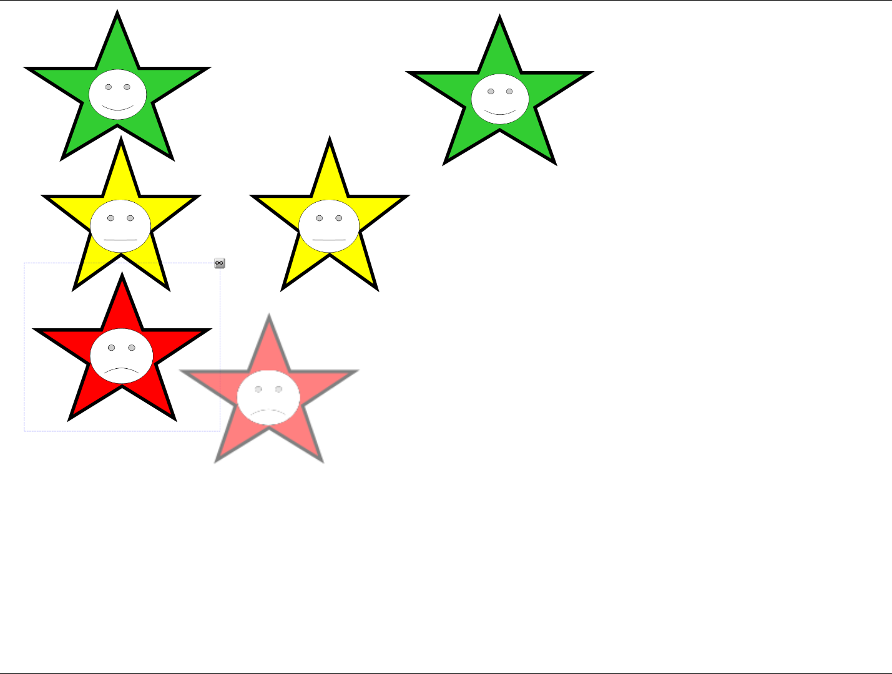  Подводит итоги урока. Благодарит учащихся за активную работу, Выставляет оценки: результаты тестирования, за активную работу в классе.  Задаёт домашнее задание, еще раз прочитать учебный материал и просмотреть все вопросы, которые обсуждали на уроке. | Осуществляют самооценку собственной учебной деятельности (оставляют на интерактивной доске одну из выбранных звездочек).  Записывают домашнее задание в дневник. | Личностные: смыслообразование.

Список использованных источников

- Босова Л.Л. Информатика: учебник для 7 класса / Л.Л. Босова. – 4-е изд., испр. – М.: БИНОМ. Лаборатория знаний, 2012. – 192 с.: ил.
- Босова Л.Л. Информатика: рабочая тетрадь для 7 класса / Л.Л. Босова – М.: БИНОМ. Лаборатория знаний, 2012. – 111 с.: ил.
- Интернет ресурсы:
- http://www.zavuch.info/methodlib
- http://mytest.klyaksa.net – программа MyTestStudent
- http://www.smarttech.ru/notebook.html - программа Notebook

